- А кто ответит: «Что такое солнце?»
Учащиеся отвечают, педагог подводит итог:
- Солнце, это звезда, большой светящийся шар, который дает нашей планете жизнь.
Сейчас мы с вами посмотрим фильм, про космос, вы запоминайте увиденное, потом обсудим.
Демонстрация видеопрезентации «Вселенная – кто мы в ней?»
- Предлагаю вам немного отдохнуть. Выходите из-за парт.

Физкультминутка:

Преподаватель показывает движения, учащиеся повторяют.

Космонавт.
В небе ясном солнце светит,
Космонавт летит в ракете. (Потягивания — руки вверх.)
А внизу леса, поля —
Расстилается земля. (Низкий наклон вперёд, руки разводятся в стороны.)

Кто на месяце живёт?
Месяц по небу плывёт.
Кто на месяце живёт? (Ходьба.)
Там гуляет хитрый лис,
Он на землю смотрит вниз. (Дети наклоняются вперёд на несколько секунд.)
Машет лис своим хвостом,
Серебрится мех густой. (Дети машут руками за спиной.)
А вокруг летают звёзды,
Залетают к лису в гости. (Дети машут руками перед собой.)

Хорошо, садитесь.
-Вы посмотрели фильм, что вы поняли , давайте обсудим.

Учащиеся отвечают, что: космос огромен, что Солнце- это звезда вокруг которой вращается наша планета Земля, также вокруг Солнца вращаются другие 8 планет, это- Меркурий, Марс, Венера, Уран, Нептун, Юпитер, Сатурн и Плутон.

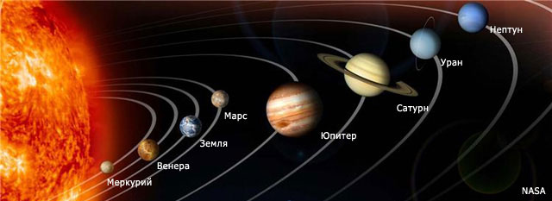

Все эти планеты относятся к солнечной системе.

-Молодцы. Ну а теперь давайте все это изобразим на бумаге.

Пошел процесс практической работы учащихся, под руководством педагога.

- Ребята, у некоторых планет входящих в солнечную систему, есть спутники, которые их сопровождают. У Земли - спутник Луна, давайте ее изобразим. Сделайте, пожалуйста, голубой замес и в нижнем правом углу, обозначьте контур Луны, как это делаю я. Далее, нарисуем шар желтого цвета - это Солнце. Оно должно быть самым большим после Луны. Немного меньше Солнца, в верхнем левом углу рисуем Сатурн.
- Чем Сатурн отличается от других планет?
Ответ учащихся: Сатурн имеет кольца.
Сатурн мы изобразим оранжевым цветом. И нарисуем еще одну планету красного цвета.
- Какую планету называют красной?
Ответ учащихся: Марс. Правильно, он будет совсем маленьким. Теперь прокрываем весь фон черным цветом и переходим к прорисовке деталей.
- На Луне, синим цветом, рисуем кратеры
- У Солнца дорисовываем лучи в виде языков пламени
- Украшаем кольцо Сатурна
И применяя технику «набрызг», изображаем далекие мириады звезд.

Подведение итога занятия и рефлексия.

- Ну вот, наше занятие подходит к концу, подводя итог, можно сказать, что космос, до конца еще не изучен, много что еще не имеет объяснения, возможно как раз по тому, что он такой огромный. Размеры Вселенной просто не укладываются в голове, создается впечатление безграничности Вселенной.

- А у вас, какие впечатления от увиденного, от занятия в целом? Понравилось вам сегодня на занятии? Что понравилось, о чем хотелось бы поговорить подробнее?

Учащиеся делятся своими впечатлениями.
- Спасибо за работу, занятие окончено.

